Проект подготовлен

департаментом архитектуры
и градостроительства

МУНИЦИПАЛЬНОЕ ОБРАЗОВАНИЕ
ГОРОДСКОЙ ОКРУГ СУРГУТ
ХАНТЫ-МАНСИЙСКОГО АВТОНОМНОГО ОКРУГА – ЮГРЫ

АДМИНИСТРАЦИЯ ГОРОДА

ПОСТАНОВЛЕНИЕ

Об утверждении
проекта межевания территории
в границах территориальной
зоны размещения объектов автомобильного
транспорта ИТ.1 в городе Сургуте

В соответствии со статьями 43, 45, 46 Градостроительного кодекса Российской Федерации, Уставом муниципального образования городской округ Сургут Ханты-Мансийского автономного округа – Югры, распоряжением Администрации города от 30.12.2005 № 3686 «Об утверждении Регламента Администрации города», с учетом заключения о результатах публичных слушаний:
1. Утвердить проект межевания территории в границах территориальной зоны размещения объектов автомобильного транспорта ИТ.1 в городе Сургуте согласно приложению.
2. Департаменту массовых коммуникаций и аналитики разместить настоящее постановление на официальном портале Администрации города: www.admsurgut.ru.
3. Муниципальному казенному учреждению «Наш город»:
3.1. Опубликовать (разместить) настоящее постановление в сетевом издании «Официальные документы города Сургута»: docsurgut.ru.
3.2. Опубликовать настоящее постановление в газете «Сургутские ведомости».
4. Настоящее постановление вступает в силу после его официального опубликования.
5. Контроль за выполнением постановления возложить на заместителя Главы города, курирующего сферу архитектуры и градостроительства.

Глава города А.С. Филатов

Приложение
к постановлению
Администрации города
от ____________ № _______

Чертеж межевания

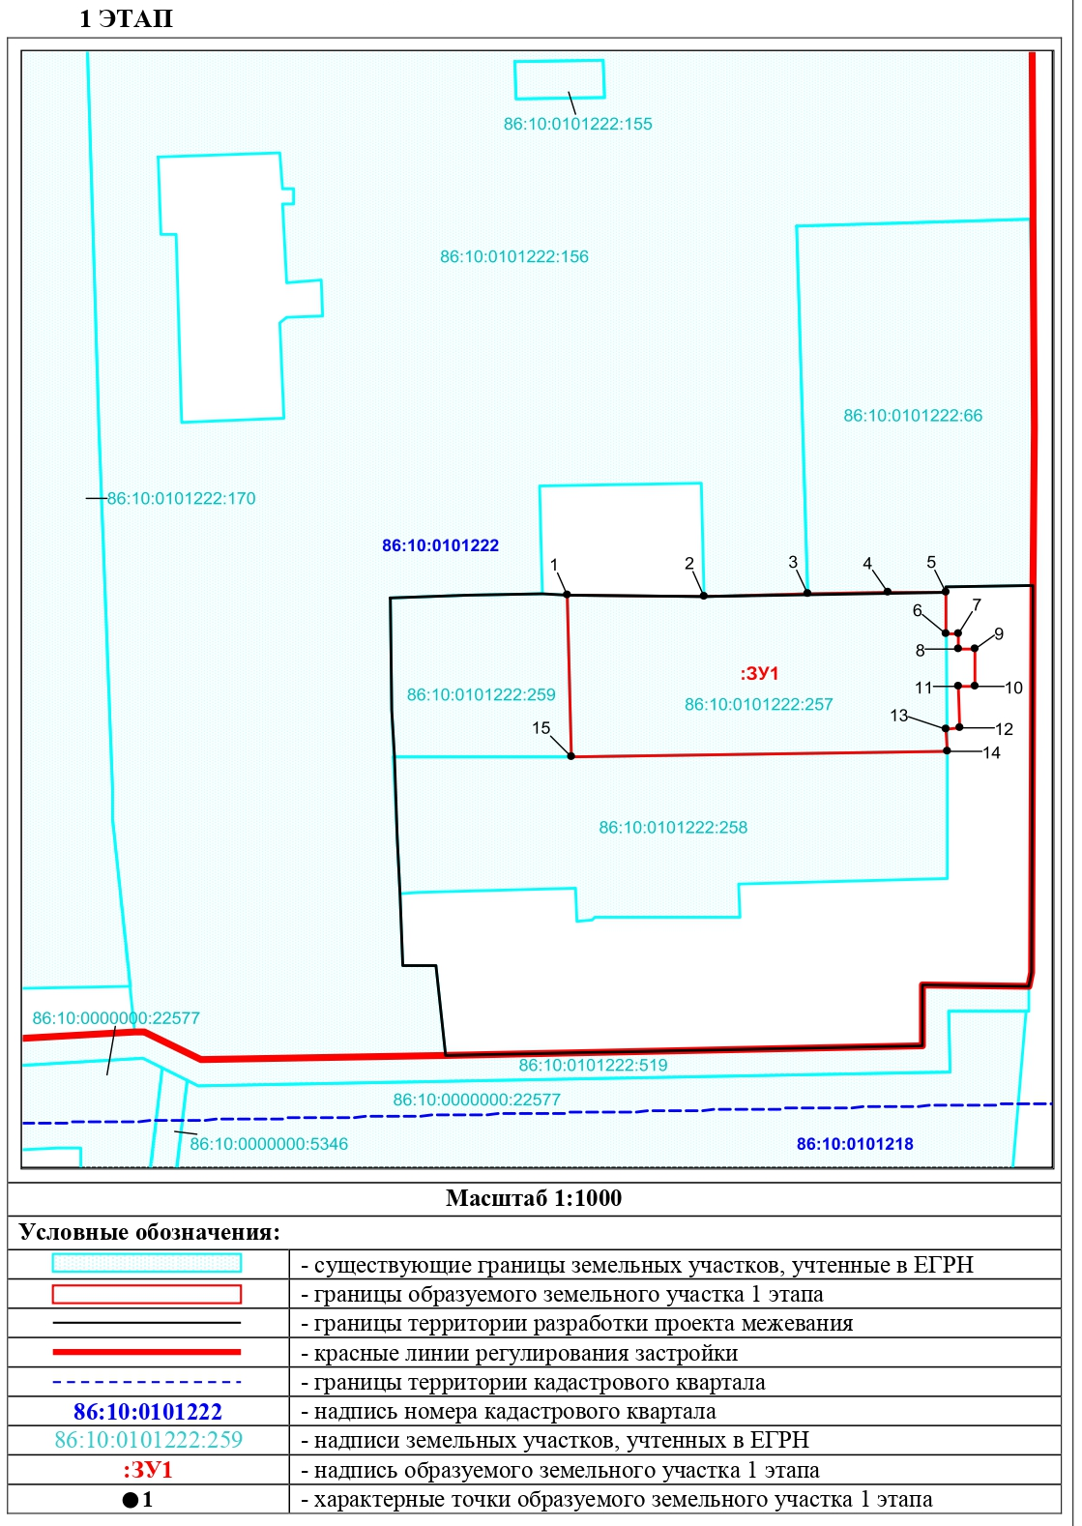
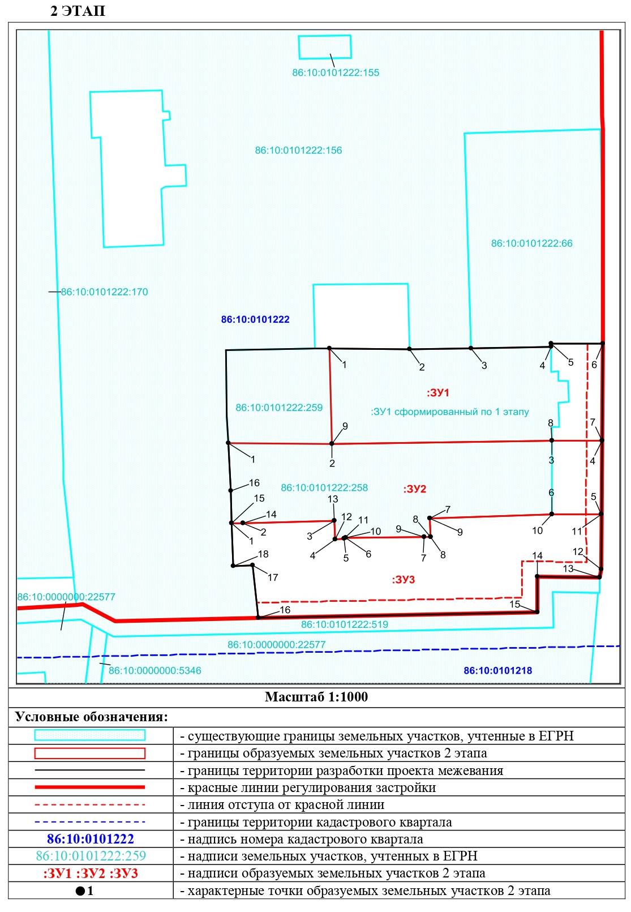

Текстовая часть
Перечень и сведения о площади образуемых земельных участков, в том числе возможные способы их образования

№ ЗУ | Кадастровый номер | Площадь исходного земельного участка, м² | Адрес | Площадь, м² | Возможный способ образования | Вид  разрешенного использования
1 ЭТАП
:ЗУ1 | 86:10:0101222:257 | 2 212 | Российская Федерация, Ханты-Мансийский автономный округ-Югра,  город Сургут, улица Аэрофлотская, здание 47 | 2 278 | образование земельного участка путем перераспределения земельного участка  с кадастровым номером 86:10:0101222:257  и земель, находящихся в государственной или муниципальной собственности | объекты  дорожного сервиса (4.9.1)
2 ЭТАП
:ЗУ1 | :ЗУ1 сформированный  по 1 этапу | 2 278 | Российская Федерация, Ханты-Мансийский автономный округ-Югра,  город Сургут, улица Аэрофлотская, здание 47 | 2 739 | образование земельного участка путем перераспределения земельного участка :ЗУ1 сформированного по 1 этапу и земель, находящихся в государственной или муниципальной собственности | объекты  дорожного сервиса (4.9.1)
:ЗУ2 | 86:10:0101222:258 | 2 834 | Российская Федерация, Ханты-Мансийский автономный округ-Югра,  город Сургут, улица Аэрофлотская | 3 227 | образование земельного участка путем перераспределения земельного участка  с кадастровым номером 86:10:0101222:258  и земель, находящихся в государственной или муниципальной собственности | объекты  дорожного сервиса (4.9.1)
:ЗУ3 | - | - | Российская Федерация, Ханты-Мансийский автономный округ-Югра,  город Сургут, улица Аэрофлотская | 3 258 | образование земельного участка из земель, находящихся в государственной или муниципальной собственности | объекты  дорожного сервиса (4.9.1)

Сведения о границах территории, в отношении которой утвержден проект межевания, содержащие перечень координат характерных точек этих границ
в системе координат, используемой для ведения Единого государственного реестра недвижимости.
Проект межевания разрабатывается в границах территориальной зоны размещения
объектов автомобильного транспорта ИТ.1, которая имеют следующие координаты поворотных точек:

№ точки | Координаты
 | X |  | Y
1 | 992755,33 |  | 3572717,43
2 | 992755,63 |  | 3572732,31
3 | 992755,93 |  | 3572746,51
4 | 992755,88 |  | 3572751,43
5 | 992755,62 |  | 3572777,50
6 | 992756,34 |  | 3572823,90
7 | 992757,36 |  | 3572823,87
8 | 992757,51 |  | 3572840,74
9 | 992683,47 |  | 3572840,28
10 | 992680,89 | 3572839,75
11 | 992681,12 | 3572819,42
12 | 992669,52 | 3572819,53
13 | 992667,64 | 3572728,03
14 | 992684,77 | 3572726,12
15 | 992684,67 | 3572719,82
16 | 992698,58 | 3572719,22
17 | 992709,18 | 3572718,88
18 | 992724,89 | 3572718,10
19 | 992733,70 | 3572717,65
20 | 992755,33 | 3572717,43

Исполнитель: Кильдибекова Марина Васильевна, главный специалист
отдела планировки и межевания департамента архитектуры
и градостроительства 8 (3462) 52-82-68

